國防醫學大學三軍總醫院

國軍醫院設立捐血站裝備整備案
系統操作手冊

平台管理模組
DP09 忘記密碼

版本 | 1.0
建立日期 | 2026/10/20
更新日期
作者 | 朱可棠
文件制/修訂履歷
版次 | 日期 | 說明 | 修訂人
1.0 | 2026/10/20 | 初次發行 | 朱可棠
目錄
壹、作業說明 1
一、使用情境 1
二、進入路徑 1
貳、操作說明 2
一、申請重設密碼 2
二、設定新密碼 3
參、常見訊息與處置 5
一、被擋下（動作沒有完成） 5
二、送出後的結果訊息 5
三、其他情況 5

壹、作業說明

一、使用情境
本作業供已有帳號、但忘記密碼者自行重設密碼，不需透過管理者。重設分兩步完成：
- 於登入畫面輸入 Email 申請，系統寄出密碼重設信
- 於重設信中點選連結，設定新密碼
注意：重設密碼不會解除帳號的鎖定或停用。帳號因連續輸錯密碼被鎖定者，重設後仍需等候鎖定時間結束（預設 30 分鐘）或請管理者解鎖；帳號被停用者需請管理者重新啟用。

二、進入路徑
開啟系統網址，於登入畫面點選「忘記密碼？」。

貳、操作說明

一、申請重設密碼
- 於登入畫面點選「忘記密碼？」
- 於「帳號（Email）」輸入註冊時使用的 Email
- 按「送出」
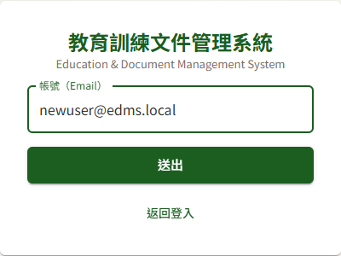
點「忘記密碼？」後，輸入註冊時使用的 Email 並按「送出」
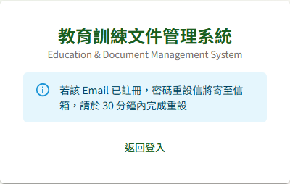
送出後，不論 Email 是否已註冊，一律顯示相同的提示文字
畫面一律顯示「若該 Email 已註冊，密碼重設信將寄至信箱，請於 30 分鐘內完成重設」。為保護帳號資訊，不論 Email 是否已註冊，畫面皆顯示這段相同的文字，而重設信只寄給已註冊的 Email——Email 打錯或尚未註冊時，畫面看起來一樣，但收不到信。若遲遲未收到信，請先確認 Email 是否正確並檢查垃圾郵件匣。
按「返回登入」回到登入畫面。

二、設定新密碼
- 開啟重設信，點選信中的連結，進入「重設密碼」畫面
- 於「新密碼」與「確認新密碼」輸入同一組密碼。規則列於欄位下方：至少 8 字元（具教育訓練或文件管理管理者角色者至少 12 字元），含大小寫英文、數字、特殊符號中至少 3 種
- 按「重設密碼」
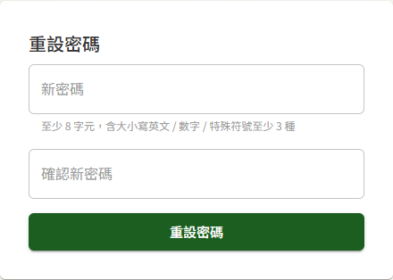
點重設信中的連結，進入「重設密碼」畫面，輸入並確認新密碼
- 畫面顯示「密碼已更新，請以新密碼登入」，點「返回登入」，以新密碼登入
新密碼不可與最近 3 次使用過的密碼相同。
每封重設信的連結只能使用一次，且有效時間為 30 分鐘。重複申請時，以最後一封信的連結為準，先前寄出的連結隨即失效。

參、常見訊息與處置

一、被擋下（動作沒有完成）
訊息 | 處置
「連結已失效，請重新申請」 | 開啟連結即顯示此訊息，畫面不會出現密碼輸入欄位。連結已超過 30 分鐘、已使用過、之後又申請過一次，或連結不完整（複製時漏掉部分內容）。回到登入畫面點「忘記密碼？」重新申請，並使用最新一封信的連結
「連結無效，請重新申請忘記密碼」 | 開啟的網址缺少連結中的驗證資訊。請直接點選信中的連結，或重新申請
「不可與最近使用過之密碼相同」 | 新密碼不可與最近 3 次使用過的密碼相同，請另設一組
「兩次輸入之密碼不一致」 | 「新密碼」與「確認新密碼」需輸入相同內容
「密碼至少 N 字元」、「密碼須含大小寫英文 / 數字 / 特殊符號至少 3 種」 | 依欄位下方的規則重新設定：至少 8 字元（具管理者角色者至少 12 字元），含大小寫英文、數字、特殊符號中至少 3 種
「操作過於頻繁，請稍後再試」 | 短時間內申請過多次，請等候約一分鐘後再試

二、送出後的結果訊息
訊息 | 說明
「若該 Email 已註冊，密碼重設信將寄至信箱，請於 30 分鐘內完成重設」 | 申請已送出。Email 已註冊者會收到重設信；未註冊者不會收到任何信
「密碼已更新，請以新密碼登入」 | 密碼已重設完成，舊密碼即不可再用

三、其他情況
情況 | 說明
申請後一直沒收到信 | 先檢查垃圾郵件匣；再確認輸入的 Email 與註冊時相同。未完成註冊（尚未點驗證信設定密碼）的帳號不會收到重設信，請改依 DP08 使用者自助註冊完成驗證
重設完成後登入，出現「帳號已鎖定，請洽管理者或稍後再試」 | 重設密碼不會解除鎖定。等候鎖定時間結束，或請管理者於 DP01 使用者管理解鎖
重設完成後登入，出現「帳號已停用，請洽管理者」 | 重設密碼不會恢復已停用的帳號，請管理者於 DP01 使用者管理重新啟用

